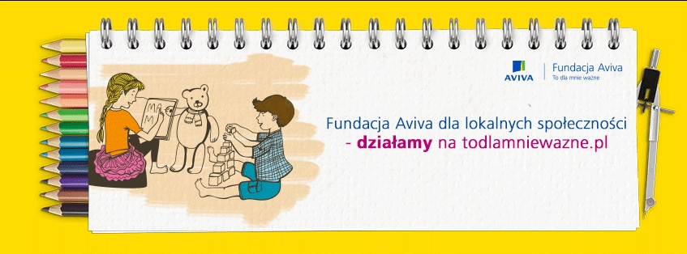

23 czerwca 2016 r.
informacja prasowa

Spełnione marzenia dzieci z województwa mazowieckiego
w obiektywnie Jaśka Meli

Jasiek Mela odwiedza inicjatywy zrealizowane na Mazowszu w ramach konkursu grantowego „To dla mnie ważne”. Sprawdza, jak zmieniają one życie lokalnych społeczności. Najmłodszy w historii zdobywca obu biegunów wciela się także w rolę fotoreportera
i dokumentuje radość dzieci, które już teraz z nich korzystają. Pięć projektów
w województwie powstało dzięki grantom o łącznej wartości 95 000 zł od Fundacji Aviva.

W obiektywie Jaśka Meli zobaczymy inicjatywy, które powstały w Słupnie, Markach, Jaktorowie, Wołominie i Mystkowie. To tam w ramach 3. edycji konkursu „To dla mnie ważne”, sfinansowano marzenia mieszkańców, m.in. plac zabaw, miasteczko ruchu drogowego, integracyjną świetlicę,
a także zajęcia z szermierki dla dzieci pełno i niepełnosprawnych.

- Czym innym jest świadomość uczestniczenia w projekcie niosącym dobro dla dzieciaków,
a czym innym możliwość obserwowania ich radości na żywo – komentuje Jasiek Mela, juror konkursu „To dla mnie ważne”. –Cieszę się, że osobiście mogę zobaczyć, jak z pozoru niewielkie projekty,
w znaczący sposób wpływają na ich codzienność i że faktycznie są dla nich bardzo ważne.

Województwo mazowieckie projektami stoi
Jaktorów, grant 15 000 zł
Harcerze z Hufca ZHP Jaktorów mogą być z siebie dumni. To ich pomysł nadał harcówce nową funkcję
- stała się także świetlicą dla dzieci i rodziców. W gminie mieszka 11 000 osób. Wśród
17 wsi dotychczas nie działał żaden dom kultury ani miejsce spotkań dla dzieci.

Słupno, grant 20 000 zł
Niespełna trzytysięczne sołectwo Słupno może poszczycić się największą liczbą głosów zdobytych
w zeszłorocznej edycji konkursu Fundacji Aviva i uzyskaniem grantu w wysokości 20 000 zł. Dzięki tym funduszom powstał plac zabaw, będący jednocześnie miejscem integracji mieszkańców.

Marki, grant 25 000 zł
Projekty w konkursie mogły zgłaszać nie tylko organizacje, ale i osoby fizyczne, z czego skorzystał pan Sławomir Mateuszczyk z Marek. Swój wniosek argumentował danymi, które nie napawały optymizmem:
w zeszłym roku zdawalność egzaminu na kartę rowerową wynosiła zaledwie 7%. Miasto nie dysponowało żadnym miejscem, w którym można praktycznie poznawać przepisy. Dzięki jego zaangażowaniu
i uzyskanemu grantowi dzieci mogą w bezpieczny sposób uczyć się zasad poruszania się po ulicach
w „mOObilnym miasteczku ruchu drogowego”.

Wołomin, grant 25 000 zł
„Aktywni i radośni” to hasło przyświecające Fundacji Akademia Integracji – Praca, Edukacja, Sport. Dzięki ich inicjatywie grono polskich olimpijczyków i paraolimpijczyków w najbliższych latach może powiększyć się o doskonałych szermierzy. Grant w wysokości 25 000 zł został przeznaczony na zakup profesjonalnego sprzętu do szermierki i organizację zajęć dla dzieci. Mają one wymiar nie tylko sportowy: umożliwiają naukę wzajemnej empatii i tolerancji, a także stanowią innowacyjną formę rehabilitacji.

Mystkowo, grant 10 000 zł
W czerwcu swoje uroczyste otwarcie miała również inicjatywa zgłoszona przez Radę Rodziców przy Szkole Podstawowej w Mystkowie. Jej celem było stworzenie placu zabaw, który byłby miejscem spotkań zarówno dzieci, jak i rodziców z okolicy. Projekt zrealizowano w ramach grantu specjalnego
w wysokości 10 000 zł. Jury postanowiło wesprzeć pomysł, ponieważ jego realizacja zapewniła jedyną atrakcję w okolicy, dostępną również w weekendy i w czasie wolnym od szkoły.

Już wkrótce kolejne projekty
Kilka dni temu poznaliśmy laureatów 4. edycji „To dla mnie ważne”. Tym razem do rozdysponowania było aż 225 tysięcy złotych. Trafiły one do 10 inicjatyw z ośmiu województw. Już niedługo powstaną tam nowe miejsca przyjazne dzieciom. To projekty, które wspierają integrację lokalnej społeczności, rozwój
i rehabilitację osób niepełnosprawnych oraz zapewniają miejsca do rekreacji w miejscowościach, w których ich najbardziej brakuje. W tym roku granty umożliwią m.in. otwarcie specjalistycznej pracowni dostosowanej do terapii polisensorycznej, zakup sprzętu oraz organizację zajęć szermierki czy stworzenie bezpiecznego boiska sportowego. Sfinansowany będzie również tematyczny plac zabaw „Miasteczko Strażackie”, ogrody dedykowane terapii i edukacji, a także mobilna świetlica i kreatywna strefa gier chodnikowych.

Więcej informacji o laureatach 4. edycji konkursu „To dla mnie ważne” na stronie www.todlamniewazne.pl.

***
Aviva należy do największych grup ubezpieczeniowych w Europie i jest liderem rynku w Wielkiej Brytanii. Obsługuje 30 mln klientów w Europie, Azji i Ameryce Północnej. Aviva w Polsce działa od 1992 roku (do 2009 roku jako Commercial Union). Należy do pionierów nowoczesnych ubezpieczeń na życie i liderów rynku funduszy emerytalnych. Oferuje też produkty inwestycyjne, ubezpieczenia majątkowe dla firm i klientów indywidualnych, grupowe ubezpieczenia na życie i pracownicze programy emerytalne. Obsługuje 3,5 mln klientów i zarządza aktywami powierzonymi przez klientów o wartości ponad 50 mld zł. Dodatkowe informacje: www.aviva.pl, www.aviva.com.
Więcej informacji udzielają:

AVIVA:
Bohdan Białorucki, rzecznik prasowy, tel. 501 781 140, bohdan.bialorucki@aviva.pl
Magdalena Wrzesińska, Fundacja Aviva, tel. 668 982 108, magdalena.wrzesinska@aviva.pl

Lightscape:
Izabela Śnitko, tel. 601 918 306, i.snitko@lightscape.pl

